ПРОЕКТ

ИЗМЕНЕНИЙ В ПРАВИЛА ЗЕМЛЕПОЛЬЗОВАНИЯ И ЗАСТРОЙКИ
НОВОВИЛГОВСКОГО СЕЛЬСКОГО ПОСЕЛЕНИЯ

Основание для подготовки проекта:
- Постановление Администрации Прионежского муниципального района от 22.10.2021 № 1125 «О подготовке проекта внесения изменений в Правила землепользования и застройки Нововилговского сельского поселения» с изменениями, утвержденными Постановлением Администрации Прионежского муниципального района от 02.11.2021 № 1143 «О внесении изменений в Постановление Администрации Прионежского муниципального района от 22.10.2021 № 1125 «О подготовке проекта внесения изменений в Правила землепользования и застройки Нововилговского сельского поселения».
Исполнитель работ: Администрация Прионежского муниципального района.
Цель:
- внесение изменений в Правила землепользования и застройки Нововилговского сельского поселения.
Проект изменений в Правила землепользования и застройки Нововилговского сельского поселения:
- установление для земельных участков с кадастровыми номерами 10:20:0031401:11, 10:20:0031401:223, 10:20:0031401:488, 10:20:0031401:489 территориальной зоны специального назначения, а также включение в градостроительный регламент зоны специального назначения основного вида разрешенного использования «ритуальная деятельность» (код 12.1) (Приложение 1);
- изменение территории, на которой расположены многоквартирные дома (№ 1, № 3, № 5, № 7, № 9, № 11, № 13, № 15, № 17, № 19) по ул. Романа Гончара в п. Новая Вилга на территориальную зону Ж-3 – жилая зона среднеэтажной застройки многоквартирными домами (Приложение 2);
- в Главу 3 добавить раздел 9 следующего содержания:

РАЗДЕЛ 9. ЗОНЫ СПЕЦИАЛЬНОГО НАЗНАЧЕНИЯ
9.1. ЗОНА КЛАДБИЩ (Сп-1)

Виды использования земельных участков и объектов капитального строительства
Наименование вида разрешенного использования земельного участка | Виды объектов, размещение которых соответствует виду разрешенного использования | Код вида
Основные виды разрешенного использования
Коммунальное обслуживание | Размещение зданий и сооружений в целях обеспечения физических и юридических лиц коммунальными услугами. Содержание данного вида разрешенного использования включает в себя содержание видов разрешенного использования с кодами 3.1.1-3.1.2 | 3.1
Земельные участки (территории) общего пользования | Земельные участки общего пользования.  Содержание данного вида разрешенного использования включает в себя содержание видов разрешенного использования с кодами 12.0.1 - 12.0.2 | 12.0
Ритуальная деятельность | Размещение кладбищ, крематориев и мест захоронения;  размещение соответствующих культовых сооружений;  осуществление деятельности по производству продукции ритуально-обрядового назначения | 12.1
Условно разрешенные виды использования
Религиозное использование | Размещение зданий и сооружений религиозного использования. Содержание данного вида разрешенного использования включает в себя содержание видов разрешенного использования с кодами 3.7.1-3.7.2 | 3.7
Вспомогательные виды разрешенного использования
Автомобильный транспорт | Размещение зданий и сооружений автомобильного транспорта.  Содержание данного вида разрешенного использования включает в себя содержание видов разрешенного использования с кодами 7.2.1 - 7.2.3 | 7.2

Предельные (минимальные и (или) максимальные) размеры земельных участков и предельные параметры разрешенного строительства, реконструкции объектов капитального строительства
1. Минимальные отступы от границ земельных участков в целях определения мест допустимого размещения зданий, строений, сооружений, за пределами которых запрещено строительство зданий, строений, сооружений – не подлежит установлению при соблюдении Федерального закона от 22.07.2008 № 123-ФЗ «Технический регламент о требованиях пожарной безопасности».
2. Предельное количество этажей зданий, строений, сооружений - не подлежит установлению.
3. Предельные (минимальные и (или) максимальные) размеры земельных участков, максимальный процент застройки в границах земельного участка, определяемый как отношение суммарной площади земельного участка, которая может быть застроена, ко всей площади земельного участка.
Параметры
Код (числовое обозначение) вида разрешенного использования земельного участка | Минимальная площадь земельных участков, кв. м | Максимальная площадь земельных участков, кв. м | Максимальный процент застройки в границах земельного участка, %
3.1 | 100 | 250000 | 60
12.0** | не подлежит установлению | не подлежит установлению | не подлежит установлению
12.1 | 1000 | 400000 | не подлежит установлению
3.7 | 100 | 20000 | 80
7.2 | не подлежит установлению | не подлежит установлению | не подлежит установлению
** градостроительные регламенты не распространяются в соответствии с ч.4 ст. 36 ГрК РФ

Приложение №1
Выкопировка из карты градостроительного зонирования территории Нововилговского сельского поселения Правил землепользования и застройки Нововилговского сельского поселения, утвержденных Решением Совета Прионежского муниципального района от 20.06.2017 №4 (с изм. от 28.05.2019 № 5, от 24.12.2019 № 11, от 28.07.2020 №8, 01.04.2021 № 22)
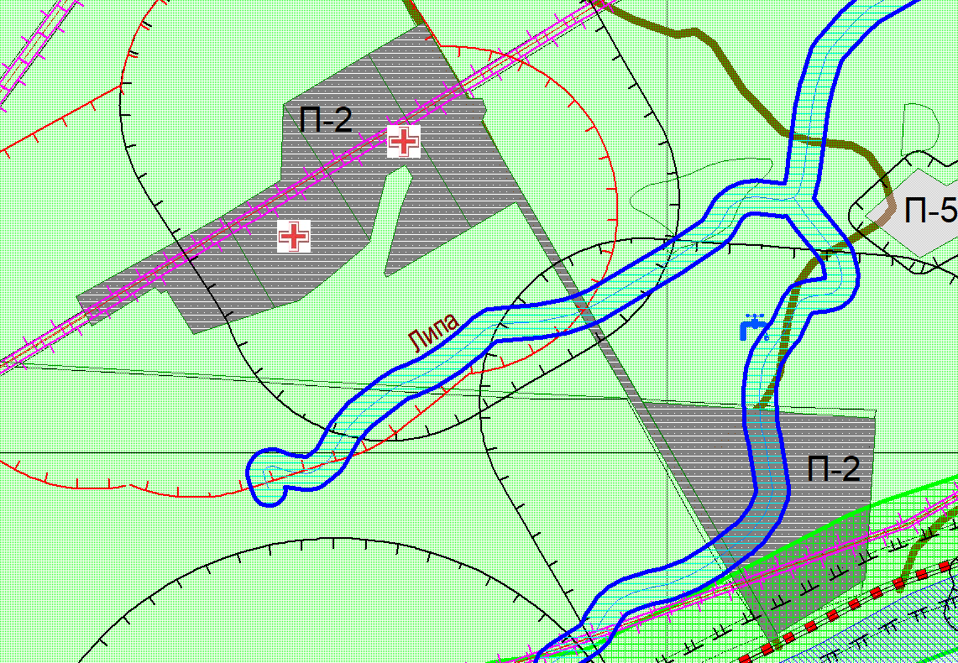
Вносимое изменение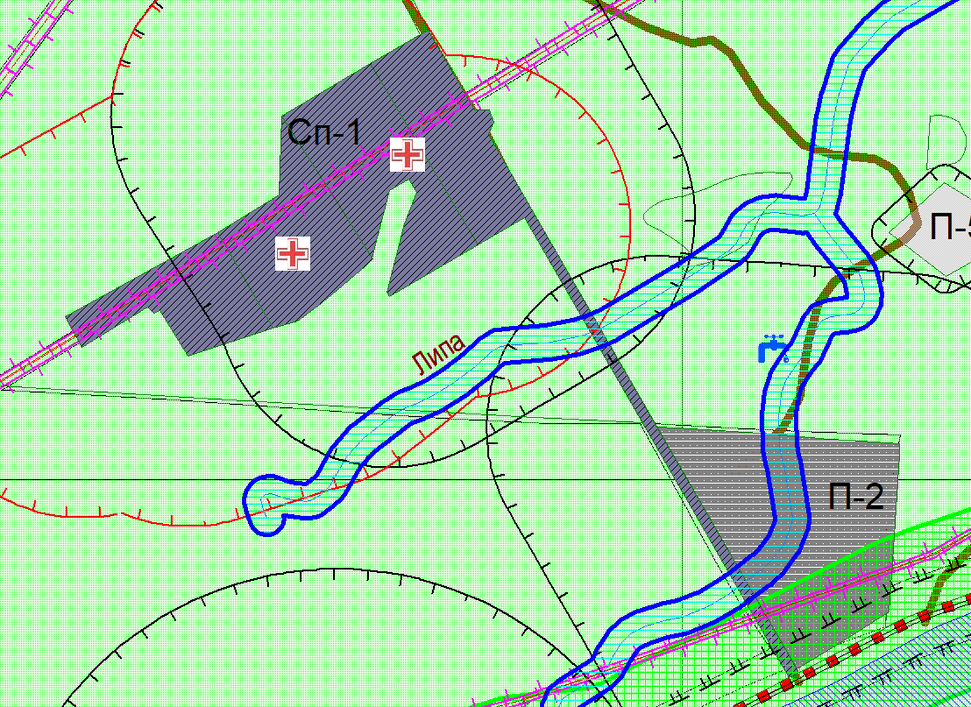

Приложение №2
Выкопировка из карты градостроительного зонирования территории п. Новая Вилга Правил землепользования и застройки Нововилговского сельского поселения, утвержденных Решением Совета Прионежского муниципального района от 20.06.2017 №4 (с изм. от 28.05.2019 № 5, от 24.12.2019 № 11, от 28.07.2020 №8, 01.04.2021 № 22)

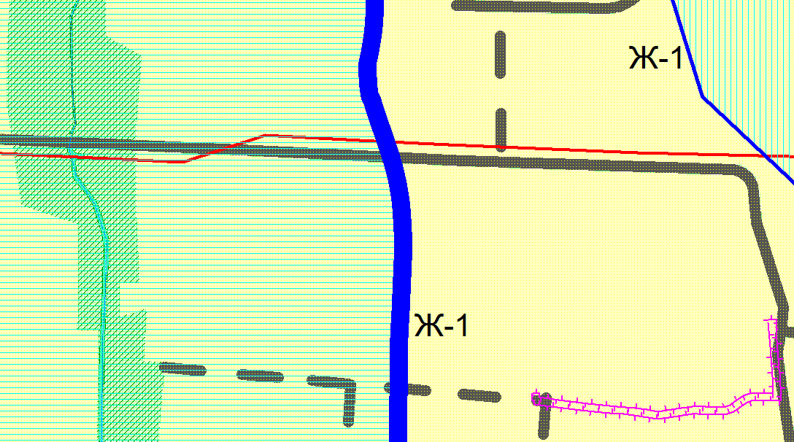

Вносимое изменение

